（申込みFAX 06-6568-2985）

「福祉の支援を必要とする矯正施設等を退所した人々の自立支援を考える東京集会」

（申込書）

①氏名 | フリガナ | 所属団体
①氏名 |  | ﾒｰﾙｱﾄﾞﾚｽ
住 所 | 〒 － | TEL | （ ） －
住 所 | 〒 － | FAX | （ ） －
※２月５日（金）午前中のフィールワークを希望の方はチェックをお願いします。□ 参加する
②氏名 | フリガナ | 所属団体
②氏名 |  | ﾒｰﾙｱﾄﾞﾚｽ
住 所 | 〒 － | TEL | （ ） －
住 所 | 〒 － | FAX | （ ） －
※２月５日（金）午前中のフィールワークを希望の方はチェックをお願いします。□ 参加する
③氏名 | フリガナ | 所属団体
③氏名 |  | ﾒｰﾙｱﾄﾞﾚｽ
住 所 | 〒 － | TEL | （ ） －
住 所 | 〒 － | FAX | （ ） －
※２月５日（金）午前中のフィールワークを希望の方はチェックをお願いします。□ 参加する

- 申込書にご記入いただいた個人情報については、個人情報保護関連法令等を遵守し、
本取り組みにおける事務連絡以外には使用いたしません。

（ 場 所 ）
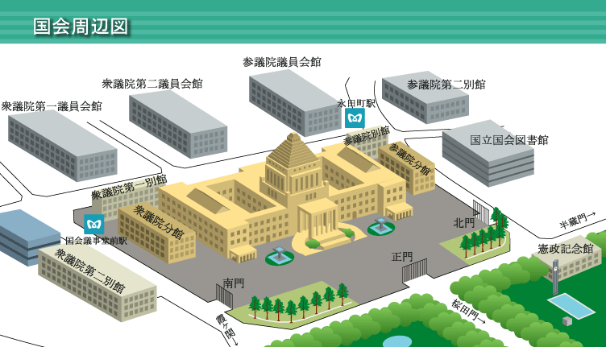
最寄り駅
東京メトロ | 丸ノ内線 | 千代田線 |  | 国会議事堂前駅
 | 有楽町線 | 半蔵門線 | 南北線 | 永田町駅

